Hayat Yayınları Tanıtım Bülteni
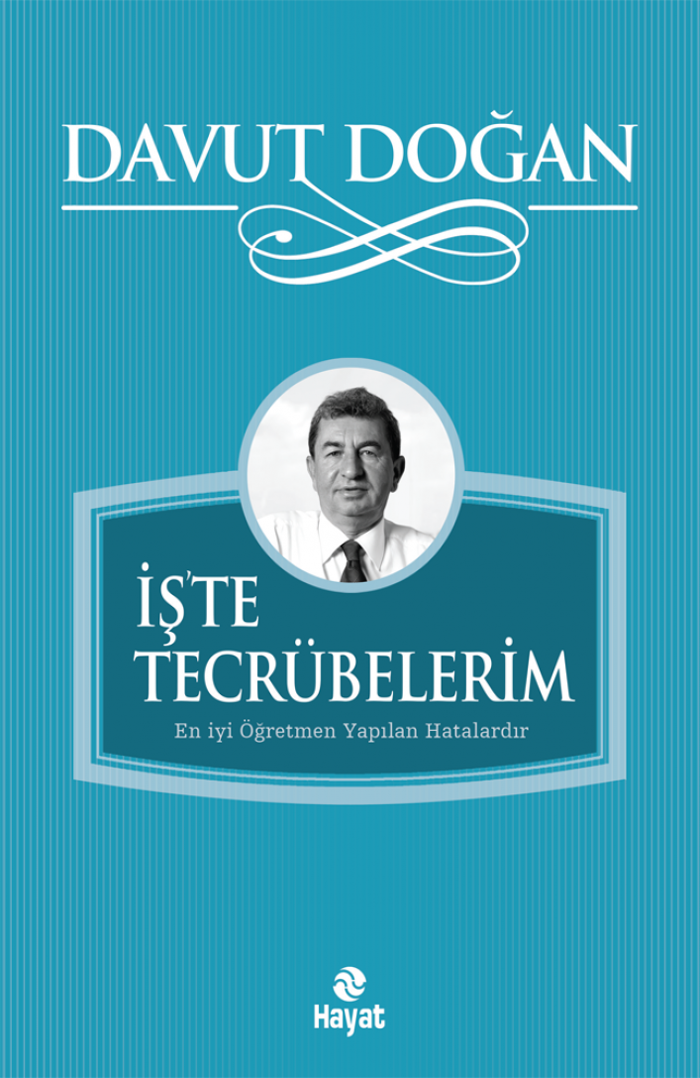 | Eser Adı: İŞ`TE TECRÜBELERİM  Yazar Adı: Davut Doğan  Cilt Bilgisi:  Kitap Dili: Türkçe  İç Sayfa: HOLMEN SB 65  Kapak: BRISTOL 230  Selefon Türü: MAT SELEFON  Basım Tarihi: 2024  Sayfa Sayısı: 168  Kitap Boyutları: 15 X 22,5 mm  ISBN No: 9786051511832  Etiket Fiyatı: 250,00 TL
Kitap Tanıtım Yazısı : (Arka Kapak)

“EN İYİ ÖĞRETMENYAPILAN HATALARDIR” Davut Doğan, Türkiye’nin en muteber ve “garantili” mesleğinden yani memurluktan ayrılıp, girişimci olan bir işadamı…İşte bu nedenle Davut Doğan’ın yaşadığı tecrübeler diğer işadamlarından biraz farklı.Memurluktan ayrılışı, mobilyacılığa başlayışı, yaptığı hatalar-batırdığı girişimleri, tecrübelerinden aldığı derslerle oluşan prensipleri, kardeşleriyle dayanışması, aile anayasası oluşturma çalışmaları, dünyayı gezerken aldığı ilhamları, zaman zaman yazdığı ve çeşitli mecralarda yayınlanan yazılarla kayıt altına alan Doğan’ın İş’teki tecrübeleri elinizdeki kitapta toplandı.Keyifle ve bir solukta okunacak ilginç yazıların her biri hem ders hem de ilham veriyor…
Kitabın detay sayfasına buradan ulaşabilirsiniz :
https://hayatyayinlari.com/kitaplar/davut-dogan-iste-tecrubelerim-1411.html
Hayat Yayınları



